|  |  |  |
| --- | --- | --- |
|  | | |
| **Závěrečná studijní práce**  **dokumentace** | | |
| **Inteligentní domácnost KNX** | | |
| Samuel Vaňuš | | |
|  | | |
|  | |  |
| **Obor:** | 18-20-M/01 INFORMAČNÍ TECHNOLOGIE  se zaměřením na počítačové sítě a programování | |
| **Třída:**  **Školní rok:** | IT4  2023/2024 | |

**Poděkování**

*Rád bych poděkoval doc. Ing. Janu Vaňušovi, Ph.D., za vedení při této práci a poskytnutí veškerých využitých zařízení a většiny podkladových materiálů.*

Prohlašuji, že jsem závěrečnou práci vypracoval samostatně a uvedl veškeré použité   
informační zdroje.

Souhlasím, aby tato studijní práce byla použita k výukovým účelům na Střední průmyslové   
a umělecké škole v Opavě, Praskova 399/8.

V Opavě 31. 12. 2023

*podpis autora práce*

**ABSTRAKT**

Práce představuje systém KNX, a to především tvorbu vlastního prostředí za využití této technologie, od jednotlivých zařízení po vizualizaci a ovládání pomocí počítače nebo chytrého mobilu. Postupně také ukazuje způsob nastavení topologie, programování zařízení a aplikaci ETS 6. Výsledkem je kompletní instalace s možností ovládání a měření základních funkcí domácnosti, jako je ovládání žaluzií nebo světel. Uživatel pak k nim má přístup a může vidět i grafy z určitého časového úseku.

**KLÍČOVÁ SLOVA**

Akční člen, skupinová adresa, individuální adresa, vizualizace, sběrnice, scéna, inteligentní domácnost, přenosové médium atd.

**ABSTRACT**

The work presents the KNX system, especially the creation of my own instalation using this technology, from individual devices to visualization and control via computer or smartphone. It also shows step by step how to set up the topology and program the device via the ETS 6 software. The result is a complete installation with the ability to control and measure basic household functions, such as controlling blinds or lights. The user has access to these devices and can also see graphs from a certain periond of time.

**KEY WORDS**

Actuator, group address, individual address, visualization, bus, scene, smart home, transmission medium etc.

OBSAH

Úvod 5

1 technologie & zařízení 6

1.1 O KNX 6

1.2 VÝHODY A NEVÝHODY TECHNOLOGIE 6

1.3 HARDWARE 7

2 TOPOLOGIE 14

2.1 Vlastní rozložení 14

3 Programování V ETS 6 19

3.1 Vytvoření projektu 19

3.2 Přidání zařízení do projektu 20

3.3 Přiřazení skupinových adres 22

4 Vizualizace 27

4.1 O Wiseru 27

4.2 Prostředí 27

5 Amazon alexa 33

5.1 O technologii 33

5.2 Alexa a KNX 33

Závěr 34

Seznam použitýCH INFORMAČNÍCH ZDROJů 35

Úvod

Cílem práce bylo naprogramování zařízení výukového modelu plně vybaveného pro fungování 2+kk bytu a následné nastavení vizualizačního prostředí, optimálně spolu s následnou tvorbou prostředí vlastního. Pro programování jsem využil aplikaci ETS6, která byla součástí mých odborných praxích ve třetím ročníku, a software Wiser.

Hlavní motivací bylo sebezdokonalení se v práci s touto technologií pro možné využití v mém následném vzdělání. Poptávka po odbornících v oboru inteligentní domácnosti rovněž v posledních letech vzrostla, což opět rozšiřuje můj výběr budoucího zaměstnání.

Tato práce nejprve obeznamuje s použitou technologií a vysvětluje výhody a nevýhody různých řešení inteligentní domácnosti. Dále se věnuje programování pomocí ETS6 a následné nahrávání do jednotlivých zařízení. V další části předvádí vizualizační prostředí vytvořené pomocí Wiseru spolu s vysvětlením základů práce v tomto software.

# technologie & zařízení

## O KNX

Technologie KNX [1] je jednou z nejrozšířenějších technologií pro funkci inteligentní domácnosti. Umožnuje ovládat a monitorovat různé prvky domácnosti, jako jsou světla, žaluzie, topení, zásuvky atd. pomocí různých dotykových obrazovek, ovladačů ale i osobních zařízení. Konkurují ji např. Loxone[2], Home assistant [3], BACnet[4], LonWorks[5], český Teco[6] nebo iNELS[7].

### KNX Asociace

KNX je asociace s cílem vytvoření otevřeného standardu pro aplikace pro inteligentní budovy, obchodní značky zahrnující pod sebe přístroje od různých dodavatelů, stanovení KNX jako celosvětové normy a podpory vzdělávacích aktivit a školení pro práci s tímto systémem. Pro programování zařízení je využíván komerční software **ETS**, který se neustále vyvíjí. Všechny produkty pod značkou KNX jsou navzájem kompatibilní a mají vlastní firmware, díky čemuž je celý systém **decentralizovaný**.

## VÝHODY A NEVÝHODY TECHNOLOGIE

Hlavní výhodou je snadná dostupnost a možnost zakombinování dalších systémů do celkového projektu. Mezi další výhody patří:

* Decentralizovaná struktura zajišťující flexibilitu, ochranu před selháním na základě poruchy jednoho zařízení, rychlost komunikace apod.
* Otevřenost standardu, což znamená, že zařízení různých výrobců jsou stále kompatibilní.
* Úspornost z pohledu spotřeby energie s možností nastavení doplňkových scén za účelem dalšího snížení spotřeby.
* Jednoduchá instalace a rozšiřování systému.
* Množství školicích center.
* Několik různých možností komunikačních médií.

I přes tyto výhody ale existují i problémy, jako:

* Cena přístrojů v porovnání s jinými systémy.
* Pro již postavené domy může být náročnější instalace.
* U větších projekt je potřeba odborné znalosti, kvůli čemuž je třeba počítat s nutností vlastního zaškolení nebo najmutí odborníka v tomto oboru.

## HARDWARE

### KNX DALI brána

DALI je individuální systém pro osvětlení. Pro propojení se systémem KNX je ˇ tedy potřeba přístroj jako tato brána, který tvoří rozhraní mezi oběma směrnicemi. Tento přístroj může ovládat až 64 výstupů v šestnácti skupinách a kontrolovat až 16 jednotlivých scén. Jedná se o volně programovatelné zařízení obsahující pouze jeden kontrolér, kvůli čemuž nemůže využít snímače DALI-2, mezi které patří např. detektory pohybu, přítomnosti apod.

V mém projektu je pomocí tohoto přístroje ovládáno stmívané světlo v koupelně.

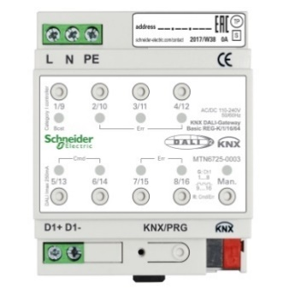

##### MTN6725-0003 [8]

### Akční spínací člen MTN649204

Akční člen je prvek, který zpracovává informace a převádí je do technické fáze, tj. ovládá konečné zařízení, jako je žárovka, žaluzie apod. Tento konkrétní přístroj může ovládat až 4 prvky, a to i pomocí manuálního modu, který je možno spustit pomocí malého černého tlačítka pod LED s označením "Hand", a který odblokuje ostatní čtyři tlačítka na desce přístroje, přičemž každé ovládá jeden výstup. Zařízení nemá předem nahranou pevnou programování, takže je rovněž volně programovatelné. Prodej byl ukončen v srpnu 2023.

Zde je napojeno na 4 led žárovky symbolizující zásuvky rozmístěné různě v objektu.

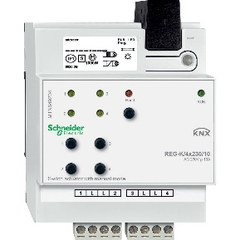

##### MTN649204 [9]

### Akční člen žaluzií MTN649804

Jedná se o akční člen s možností ovládání až čtyř pohonů žaluzií. Zařízení také poskytuje volnou programování a manuální mód se signálními LED.

V tomto projektu je využito všech čtyř výstupů, samotné žaluzie jsou však představovány přepínacími šipkami reprezentujícími směr pohybu žaluzií.

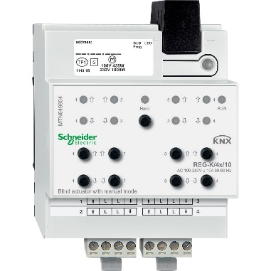

##### MTN649804 [10]

### Kontrolní jednotka MTN646991

Tato kontrolní jednotka má k dispozici tři výstupy s rozhraním 0-10 V a variantou manuálního ovládání v podobě páčkových přepínačů. Jedná se opět o volně programovatelný přístroj.

Pomocí této jednotky jsou ovládány další tři světla, která mají možnost stmívání znázorněnou hodnotami voltmetrů u každé žárovky.

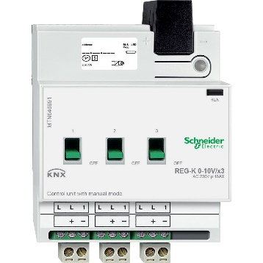

##### MTN646991 [11]

### Akční člen FAN coil

Fan coil jednotky jsou zařízení sloužící k řízení specifického systému vytápění. Tento systém funguje na principu vytváření proudu vzduchu pomocí ventilátoru, odtud "Fan", přes výměník tepla, který se skládá z několik vrstev potrubí, do kterého je vedena ˇ voda s potřebnou teplotou. Odtud pak "coil". Existují Fan coil systémy, dvoutrubkový, který má přívodní a odtokovou trubku, do kterých je vedena i studená i teplá voda, a čtyřtrubkový, ve kterém je samostatný výměník pro ohřívání a chlazení.

Zařízení použito v tomto projektu podporuje obě varianty, přičemž nastavena je čtyřtrubková. Ventilátor pak disponuje až třemi rychlostmi. Zařízení je opět volně programovatelné s možností příjmu dat ze senzorů otevření oken, výšky hladiny nádrže apod.

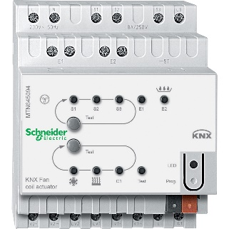

##### MTN645094 [12]

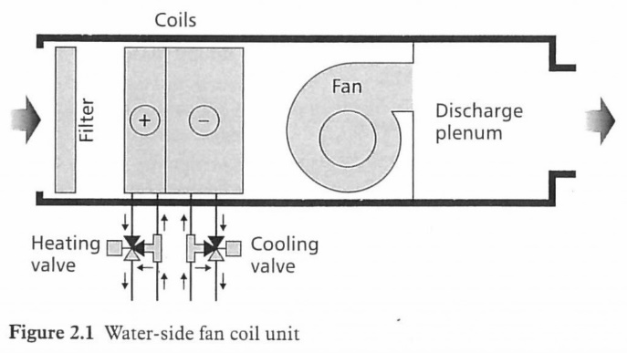

###### [Princip fungování Fan coil 13]

### USB rozhraní MTN6502-0101

Pomocí tohoto rozhraní lze připojit přístroj používaný pro programování ke sběrnici pomocí konektoru USB-C. Další možností spojení je například mnou používaný Ethernet (KNX IP).

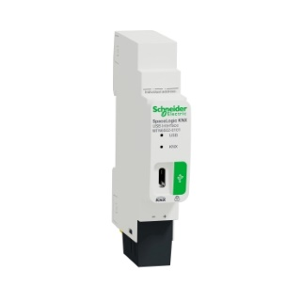

##### MTN6502-0101 [14]

### SpaceLogic KNX spojka

Toto zařízení slouží k řízení logického vztahu linie a oblasti (liniová spojka) nebo oblasti a páteřní oblasti (oblastní spojka) s možností zabezpečení KNX aktivovatelnou pomocí ETS. Pomocí tabulky filtrů rozlišuje, které telegramy projdou na vedlejší linii a které nebudou využity, a tudíž nejsou potřeba předávat. Je možné filtrační tabulku úplně vypnout, čímž spojka začne zastávat roli opakovače, což znamená že můžeme ke stávajícímu segmentu připojit další, přičemž toto lze provézt až třikrát, přičemž každý segment pojme maximálně 64 individuálních adres.

V tomto projektu je toto zařízení nastaveno jako liniová spojka se základním zabezpečením mezi oblastí 5.x.x a linií 5.1.x, a proto z důvodu přehlednosti topologie, disponuje adresou 5.1.0

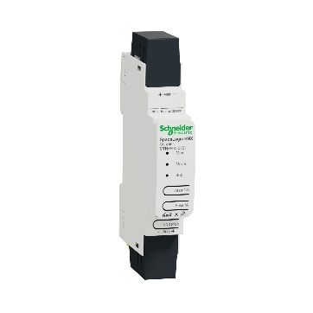

##### MTN6500-0101 [15]

### Termostat MTN6212-0325

Tento termostat slouží ke kontrole teploty pomocí ovladače v rámu okolo displaye s dalšími dvěma volně nastavitelným dvojicemi tlačítek. Integrována je i sběrnicová spojka. Display může zobrazovat aktuální i nastavenou teplotu, rychlost ventilátoru, zda probíhá ohřev či chlazení, čas apod.

Tento projekt využívá jen ovladač v rámu a display, přičemž zařízení je napojeno na Fan coil akční člen. Display zobrazuje aktuální teplotu, nastavenou teplotu a jestli probíhá chlazení nebo ohřev.

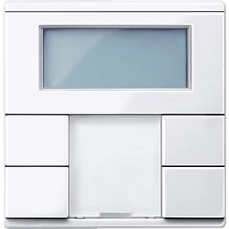

##### MTN6212-0325 [16]

### Čtyřpárový tlačítkový panel MTN617425

Jedná se o volně programovatelný panel se čtyřmi páry tlačítek, která lze individuálně nastavit. Možné módy tlačítek jsou **toggle**, který po stisknutí změní hodnotu ze zapnuto na vypnuto a naopak, **switch**, kdy tlačítko pošle on nebo off signál podle toho který je nastaven, **dimming**, který slouží pro stmívání světel, **blind** sloužící pro ovládání pohybu a náklonu jednotlivých lamel žaluzií, **scene** pro aktivaci scén neboli sekvence předem nastavených akcí apod.

Zde je panel 5.1.3 využit pro ovládání žaluzií pomocí akčního žaluziového členu 5.0.4, přičemž každé 1. a 3. tlačítko v sloupci spouští pohyb nahoru a 2. a 4. pohyb dolů. U panelu 5.1.5 pak horní tři tlačítka v pravém sloupci přepínají stmívaná světla pod kontrolní jednotkou 5.0.5 a levý sloupec se stará o přepínání žárovek symbolizujících zásuvky pod akčním členem 5.0.3 módem toggle. Spodním tlačítkem v pravém sloupci ˇ lze nakonec zablokovat senzor pohybu 5.1.6.

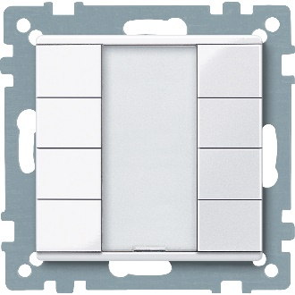

##### MTN617425 [17]

### Tlačítkový panel MTN628019

Tento panel funguje na identickém principu jako panely 5.1.3 a 5.1.5. jediný rozdíl je v barvě LED diod, které svítí u tohoto panelu modře, a počet tlačítek, která jsou zde jen dvě. Prodej byl ukončen 9.10. 2023.

Tento ovladač je užit k ovládání stmívaného světla v koupelně pomocí systému DALI přes DALI bránu 5.0.2.

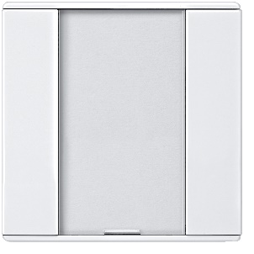

##### MTN628019 [18]

### Detektor pohybu Argus 180 - MTN631625

Toto zařízení snímá pohyb pomocí infračerveného záření **PIR**[19] **(**passive infrared sensor). Tento senzor je určen pro použití uvnitř budov. Po detekci infračerveného záření, které je nejvylučovanější typ elektromagnetického záření při pokojové teplotě, pyroelektrickým filmem vyloučeno určité napětí, které aktivuje snímač. Jedná se o velmi úsporné řešení snímání pohybu a je využíváno především v alarmech a spínání světla. Snímání probíhá v oblouku o úhlu 180° s ˇ dosahem 8 metrů pro výšku umístění senzoru 1,1 metru. Citlivost snímání lze nastavit. Prodej byl ukončen 5.9. 2023.

Tento senzor je v mém projektu využit k ovládání světla číslo 2, které se ve vizualizaci nachází v předsíni.

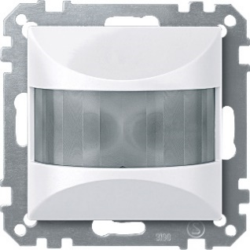

##### MTN631625 [20]

### Detektor CO2, vlhkosti a teploty MTN6005-0001

Tímto zařízením lze měřit obsah CO2 pomocí vyhodnocení útlumu IR záření po průchodu vzduchem způsobeného obsahem oxidu uhličitého. Dále pak vlhkost, která se měří jako míra skutečného množství vzdušné vlhkosti v porovnání s maximální možnou vlhkostí při aktuální teplotě. Ta se pak měří pomocí termodiody, která propouští proud přímo úměrně k okolní teplotě. Všechny proměnné získané z tohoto přístroje zpracovávám a využívám je ve vizualizaci projektu.

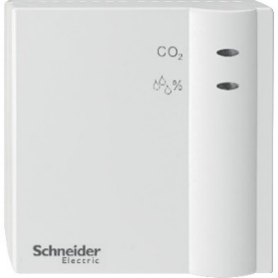

##### MTN6005-0001 [21]

# TOPOLOGIE

## Vlastní rozložení

Topologie dělí strukturu projektu na jednotlivé **linie, hlavní linie** a **páteřní linie**, které jsou ústředními datovými cestami v jednotlivých **liniových segmentech** a **oblastech.** Toto rozložení topologie ale není kompletně stejný pro všechny typy médi.

### Páteřní linie

Páteřní linie označuje ústřední médium, které propojuje jednotlivé **oblasti**. Ty lze napojit pomocí **oblastní spojky** umístěné na sběrnici. Páteřní linie jich může pojmout až 15, nebo celkem 256 zařízení včetně spojek. Na této úrovni nelze použít liniové opakovače.

Tento projekt není dostatečně rozsáhlý na to, aby bylo nutno použít páteřní linii, která je využívána např. u komplexů budov. Je tu ovšem možnost dodatečného připojení, se kterým jsem se měl možnost seznámit v laboratoři VŠB TUO fakulty elektrotechniky a informatiky (FEI). Ve schématu je zaznačena červeně.

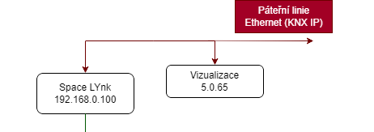

###### Páteřní linie

### Oblasti

Oblast označuje veškerá zařízení a linie napojené na **hlavní linii**. Může pojmout až 256 zařízení zahrnujících i až 15 liniových spojek, což znamená že na hlavní linii lze napojit až 15 **linií.** Každá hlavní linie vyžaduje vlastní napájecí zdroj. Ani na této úrovni nelze použít liniové opakovače.

Můj projekt lze brát jako samostatnou oblast. Přístroje na oblasti mají nastavenou individuální adresu ve formátu číslo oblasti, 0 a číslo přístroje. V tomto projektu jsou na ni napojeny technické prvky, jako akční členy, které se obvykle umísťují do rozvaděče. Oblastní spojka je ale nahrazena KNX IP routerem, což znamená že i ostatní oblasti které bychom chtěli teoreticky připojit, budou propojeny sítí Ethernetu.

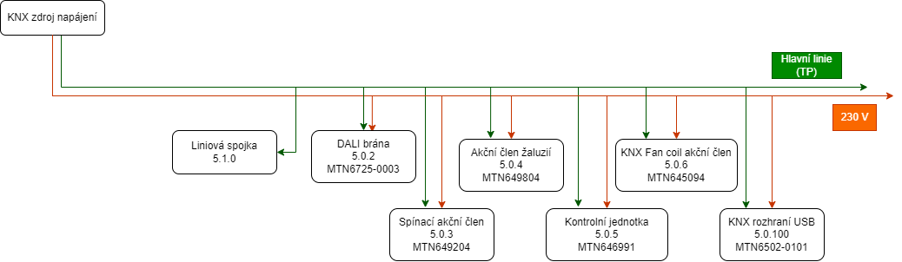

###### Hlavní linie

### Linie

Linie jsou třetí úrovní topologie. Může pojmout až 256 zařízení, do roku 2018 bylo ale možno napojit pouze 64 zařízení, naštěstí s možností rozšíření o další tři segmenty pomocí liniových opakovačů. Liniovou spojkou jsou pak napojeny na **linii hlavní.** Jednotlivé linie rovněž potřebují vlastní zdroje napájení. Způsob zapojení sběrnice je pak volný. Individuální adresy linie se zakládají na číslu oblasti, číslu linie a samostatném přístroji. Liniové spojky pak obvykle disponují adresou zahrnutou v linii končící nulou.

Na linii jsou v tomto projektu napojeny panely tlačítek a senzory.

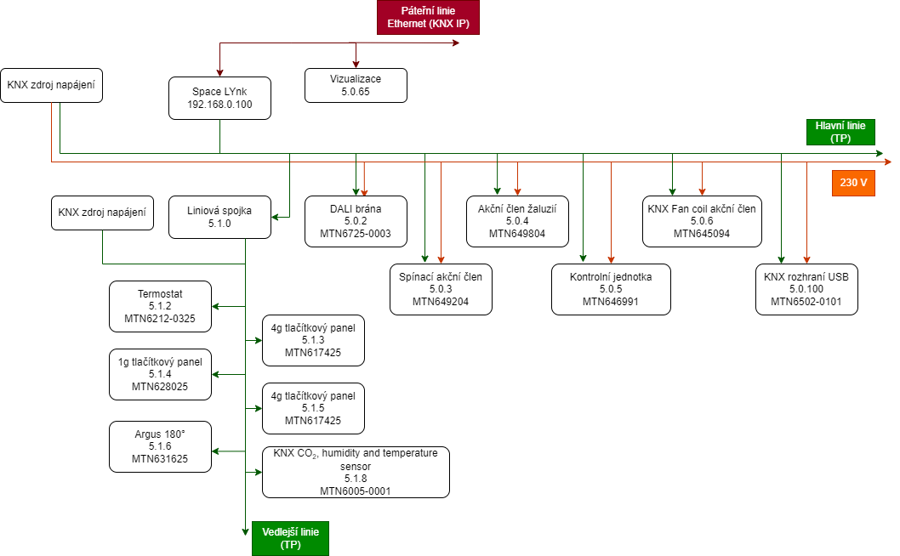

###### Blokové schéma celkové topologie

## Přenosová média

KNX využívá 4 typy médií. Jedná se o **TP** kabel (Twisted pair), **PL** kabel (Powerline), což je v podstatě napájecí médium použitelné i pro přenos dat, **KNX IP** neboli Ethernet a **RF** signál (Radio Frequency).

#### Twisted pair 1 a 2

Jedná se, jak už název naznačuje, o jedno až dvoupárovou kroucenou dvoulinku obsahující černý a červený vodič převzaté ze systému EIB sloužící jako sběrnice a bílý a žlutý pro případné dodatečné napájení. Každopádně lze použít i EIB verzi neboli čistou sběrnici. I tak je ale nutné v každém segmentu připojit TP kabel k napájecímu zdroji. Ten jich ale po přihlédnutí k jejich celkové spotřebě může napájet i několik.

V tomto projektu je toto hlavní typ média, které bylo využito. Jedná se především o EIB pár.

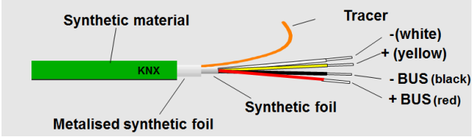

###### TP1 kabel [22]

#### KNX Powerline [23],[30]

Myšlenka tohoto média spočívá ve využití silových kabelů 230 V pro přenos informací. Není tedy třeba vézt dodatečné TP kabely a je možno využít i stávající zabudované rozvody. Díky vysokému napětí zajišťuje i samostatné napájení, což ale na druhou stranu požaduje zvýšená bezpečnostní opatření.

#### KNX IP [24]

Toto médium je samo o sobě Ethernet standardu IEEE 802.3. KNX používá UDP protokol, konkrétně jeho funkce tunelling a routing. Tunelling se používá pro programování individuálních přístrojů, kdežto routing pro přenos telegramů po síti.

KNX IP mnou bylo použito pro nahrávání programu do jednotlivých zařízení a je možno ho využít i pro připojení k páteřní linii.

#### Radiofrekvenční přenos (KNX RF)

Pro KNX je možno použít i bezdrátový **RF přenos**, používaný především pro jednotlivá zařízení, ke kterým už nebylo možno zavést kabel. Přístroj pak komunikuje se svým akčním členem, který je již ideálně napojen na drátové médium. Napájení je samozřejmě zařízeno pomocí bateriového článku, přičemž akční člen je obvykle napojen na silové vedení, aby byl neustále schopný přijímat. RF zařízení vždy zjistí, zda je kanál volný a teprve pak započne vysílání. Jednokanálová komunikace ale může být rušena okolními systémy. Toto řeší zařízení KNX RF-Multi, která na rozdíl od jenokanálových KNX RF-Ready mohou používat pro přenos více kanálů.

### Datový přenos

KNX systémy používají pro komunikaci tzv. telegramy. Ty jsou ale pro každé médium odlišné. Obecně ale KNX používá spolehlivý přenos ve vztahu P2P [25] (Peer-to-peer), což znamená že veškerá zařízení jsou si rovna, přičemž jediné využití serveru je pro počáteční navázání komunikace. Samozřejmě lze mezi zařízeními nastavit i master-slave vztah, kdy jedno master zařízení řídí slave zařízení.

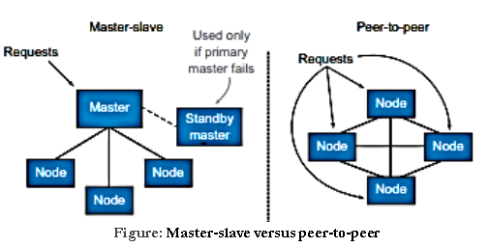

###### Master-slave vs P2P komunikace [26]

#### TP telegram [27]

Po vzniku podnětu čeká zařízení nastavený časový úsek a pokud je sběrnice volná začne vysílat. Po odvysílání čeká na ověření správnosti telegramu, kterou přijímací přístroj po úspěšném přijetí odešle, pokud tedy má adresu. K potvrzení správnosti se užívá kontrolního konečného bytu. Délka reálných dat telegramu může maximálně dosáhnout šestnácti bytů.

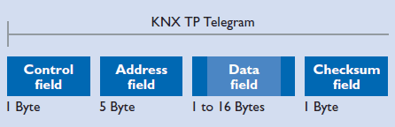

###### KNX TP telegramu

#### PL Telegram [28]

Jak již bylo zmíněno PL médium používá k přenosu silové vedení 230 V. Přenos je poloduplexní. Na rozdíl od TP telegramu využívá preambule, která zaznamenává začátek vysílání a ovládá přístup ke sběrnici, a poslední pole slouží k odbourávání vlivu ostatních blízkých zařízení identifikací odesílatele a také způsobu komunikace.

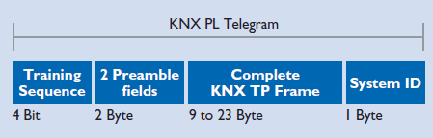

###### KNX PL Telegram

#### IP Telegram [29]

Výhoda využití ethernetu je rychlost, která je mnohem vyšší než TP média. Informace telegramu jsou tentokrát posílány až jako poslední.

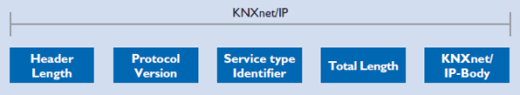

###### KNX IP Telegram

#### RF Telegram

RF telegramy mají několik bloků informací oddělených ověřovacími poli. Mezi informace jsou zahrnuty i adresy a další údaje využívané sběrnicí.

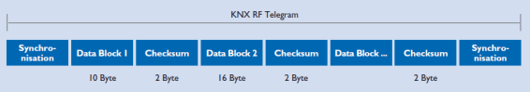

###### KNX RF Telegram¨

# Programování V ETS 6

Pro programování zařízení je využívána aplikace ETS, aktuálně 6.1.1(k 1.1.2024). Podle vlastněné licence lze vytvořit projekt obsahující až 64 zařízení. Licence je třeba zakoupit, dostupné jsou ale i skrze některé online kurzy.

## Vytvoření projektu

Na úvodní straně se nachází pole s posledními články a jinými informacemi z okruhu technologie, vytvořené projekty a jiné prvky. Nás ale zajímá červeně zaznačená možnost „Nový projekt“ v pravé části obrazovky.

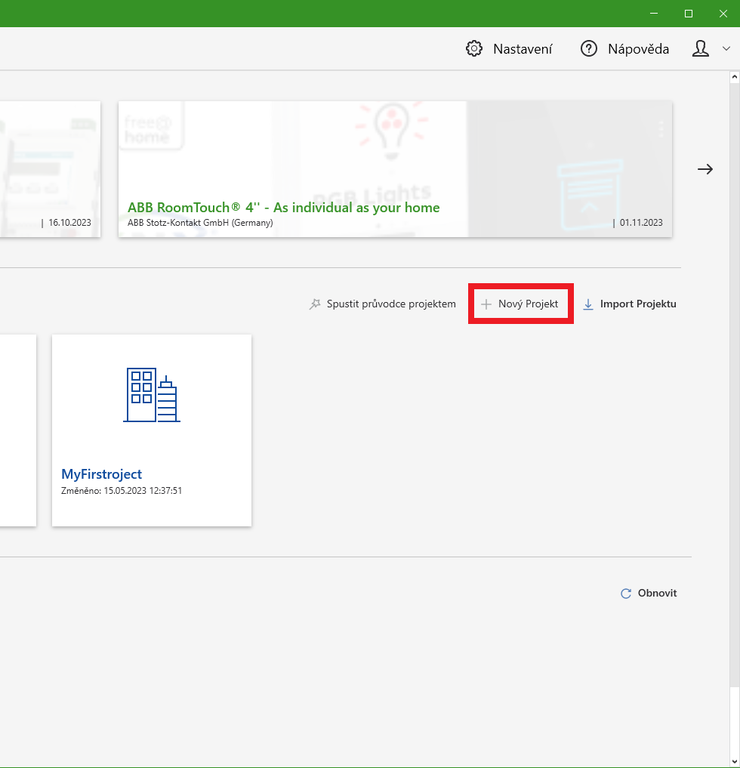

V okně, které vyskočí, nastavíme popořadě název projektu, typ budovy ve které se bude instalace nacházet, oblastní médium a liniové médium. Nakonec také nastavíme, jestli budeme chtít standardní rozložení topologie nebo jiné. Po vyplnění vytvoříme projekt.

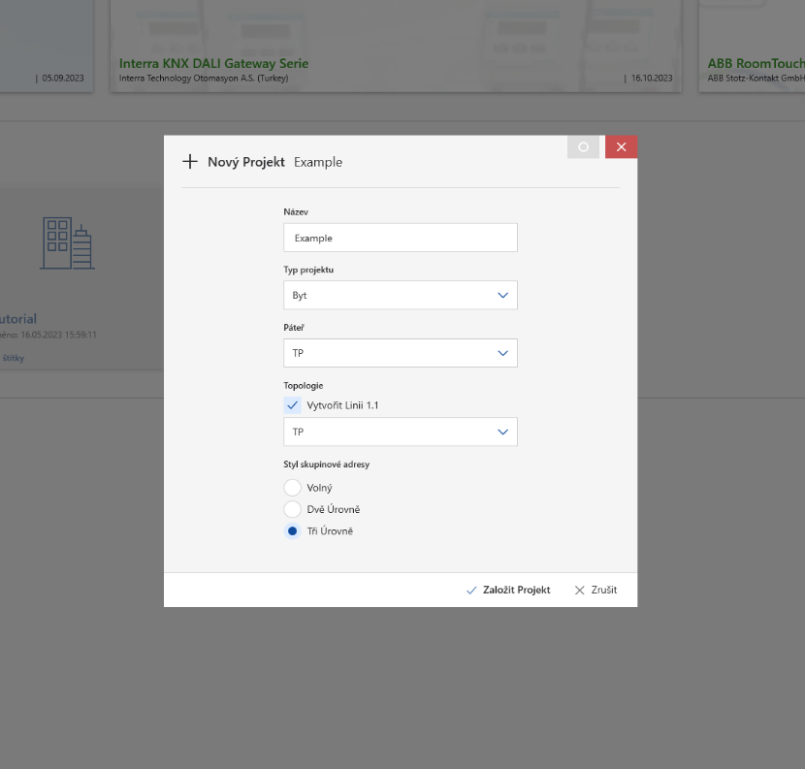

## Přidání zařízení do projektu

Po otevření prostředí doporučuji přejít do okna Topologie, čehož můžete dosáhnout pomocí menu které se otevře při kliknutí na typ zobrazovaného panelu vlevo nahoře. Pak si pomocí menu „Panely“ otevřeme katalog.

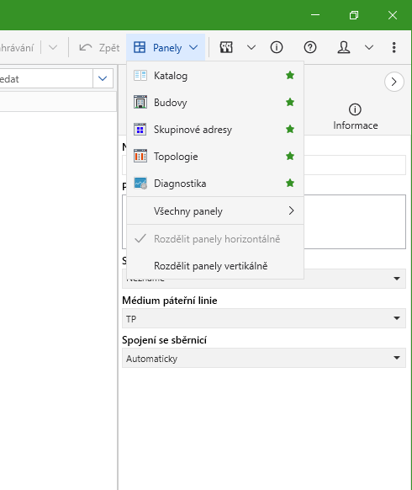

V katalogu poté vyhledáme požadovaný přístroj, ať už podle objednacího čísla (MTN…), výrobce atd. Na přístroj poté klikneme a přetáhneme jej do okna topologie, kde ho umístíme na požadovanou linii. Vybral jsem si pro ukázku akční člen mnou využitý pro tři stmívaná světla, kontrolní jednotku MTN646991. Přiřadíme individuální adresu (zelená). Adresa tohoto zařízení je zadána jako zařízení 5 na hlavní linii. Další krok bude probíhat v označeném okně „Parametry“ (červená).

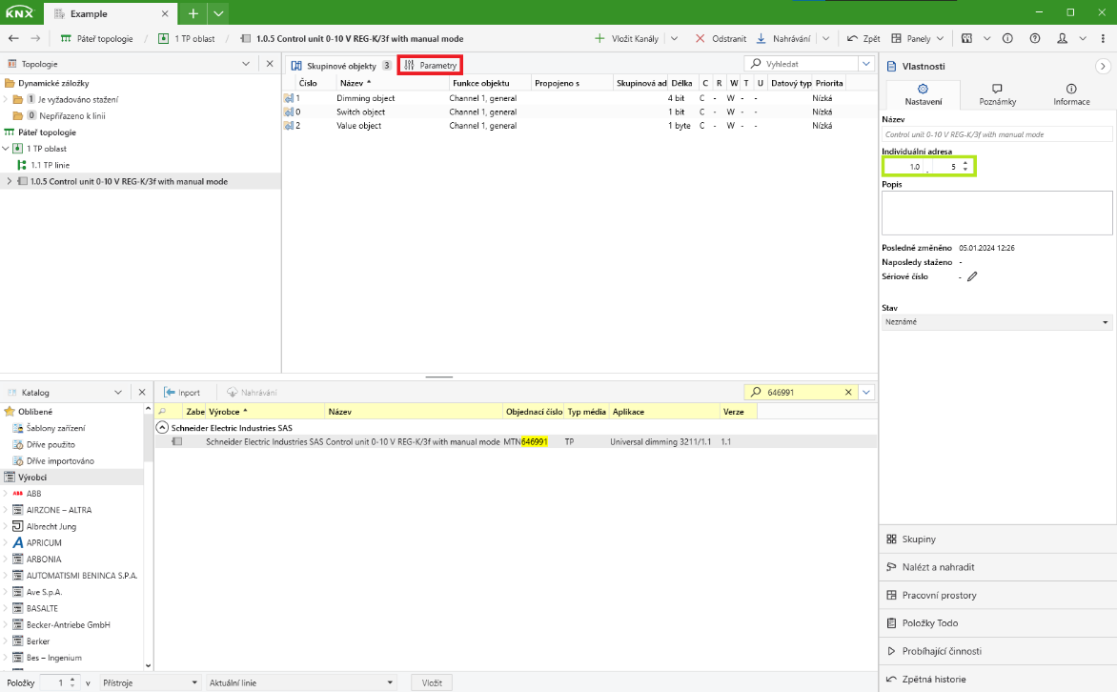

### Nastavení zařízení

V záložce General nastavíme všechny kanály, které budeme používat. V tomto případě využívám všechny tři.

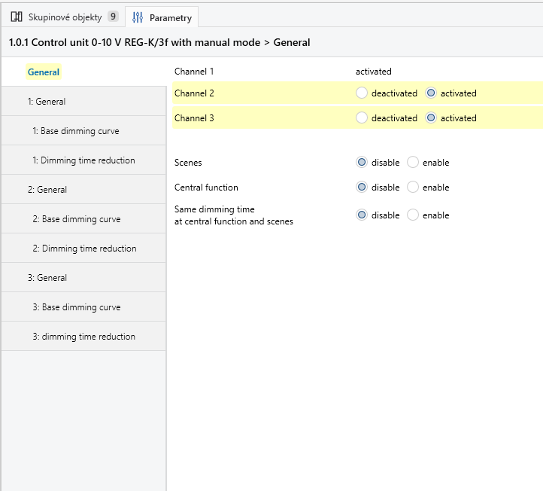

Pak přejdeme do obecného nastavení prvního kanálu „1: General“, kde můžeme upravit základní parametry, které ovládané světlo. V mém případě mi základní nastavení vyhovovalo, jen jsem snížil maximální jas, do kterého se světlo může dostat, na 75 % a nastavil jsem aktivní odesílání stavů, jestli je tedy výstup zapnutý nebo vypnutý, hodotu jasu apod. To zopakujeme u všech tří kanálů. Samozřejmě lze nastavit mnoho přídavných funkcí jako scény, zpoždění, priorita, zamikání apod. Pod záložkou „1: Dimming time reduction“ lze přesněji nastavit průběh stmívání. Toto je ale veškeré nastavení které momentálně pro přístroj potřebujeme.

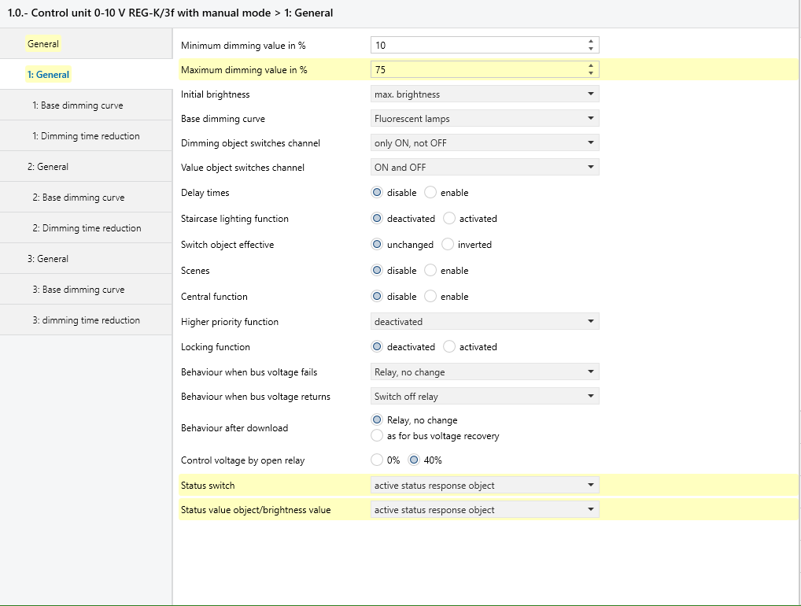

## Přiřazení skupinových adres

Pro další krok se vrátíme ze záložky Parametry do Skupinových objektů a zároveň si opět přes menu Panely otevřeme panel Skupinové adresy. Klikneme do tohoto panelu pravým tlačítkem myši a vybereme Vložit hlavní skupiny. Tímto způsobem ji vytvoříme a zopakujeme pro vytvoření skupiny střední.

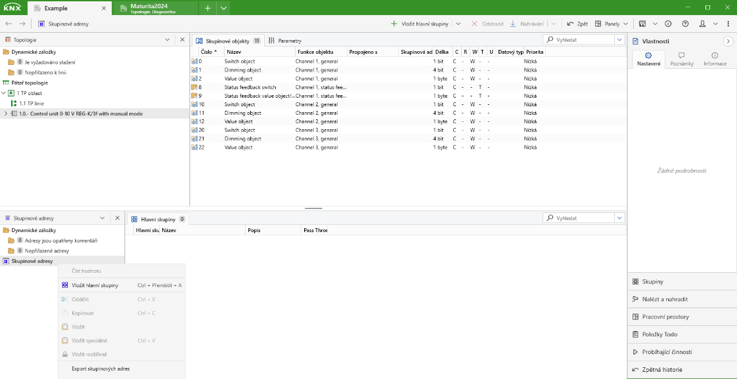

Ve střední skupině vytvoříme jednotlivé skupinové adresy. Můžeme je vytvářet pojednom nebo zvýšit počet vytvářených adres pomocí plus v pravé části. Struktura skupin adres je čistě na programátorovi, ale přehlednost je velice důležitá, proto doporučuji strukturu využitu mnou, to je hl. skupina Lights, střední skupina označení světla a jednotlivé adresy umístěné v dané skupině. Střední skupiny pak vytvoříme i pro ostatní dvě světla.

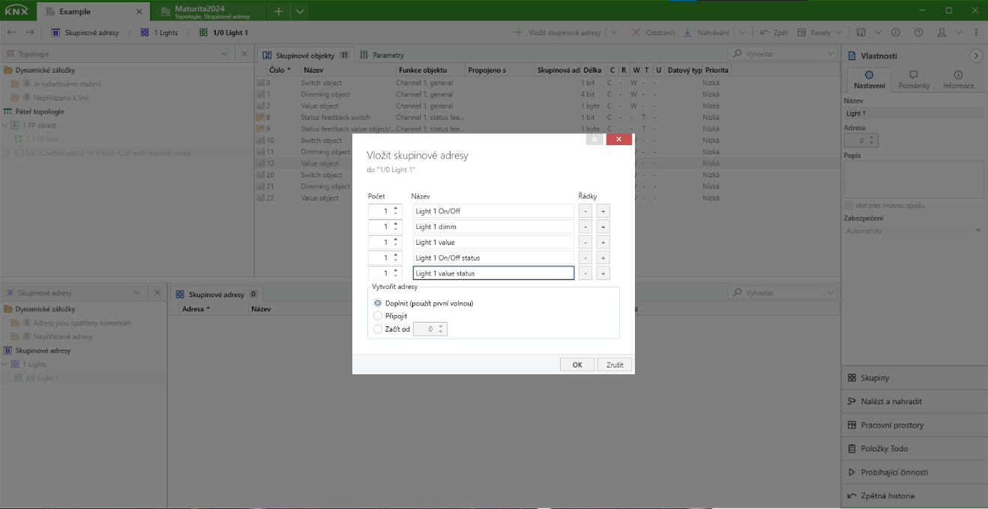

Poté potáhneme jednotlivé skupinové adresy na jejich místa způsobem Drag and drop. Provedeme to i s adresami z ostatních skupin.

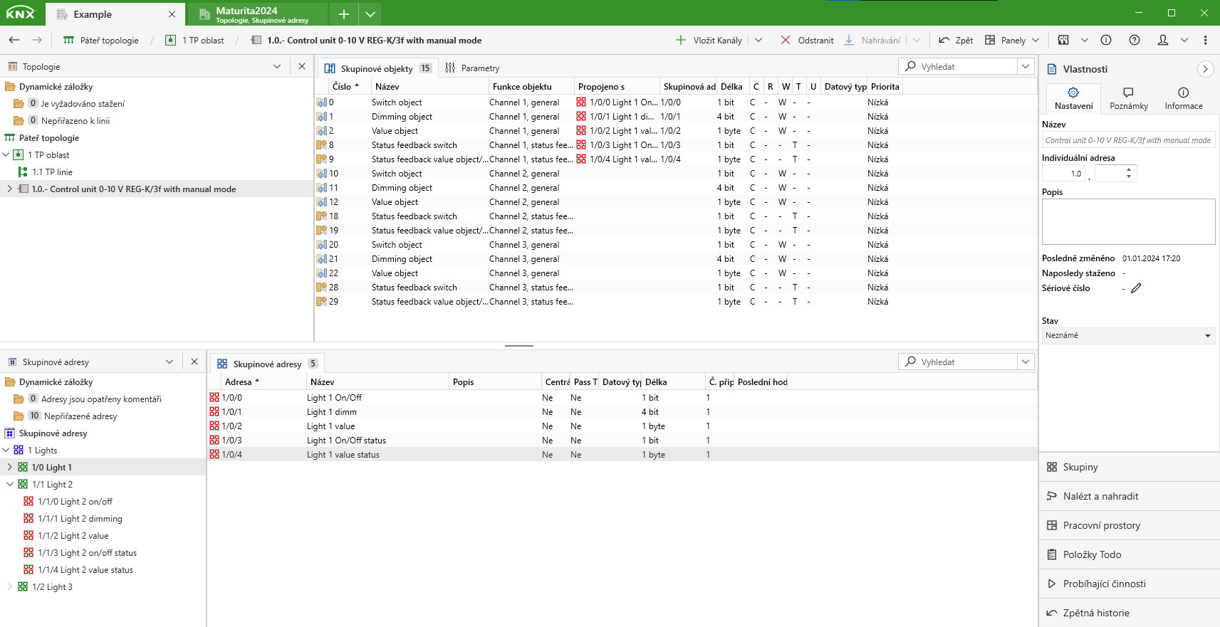

To je pro toto zařízení vše. Stejným způsobem vložíme tlačítkový panel, v mém případě čtyřpárový MTN617425, a otevřeme záložku Parametry. Adresu rovněž nastavíme, v mém případě je zadaná na vedlejší linii přístroj 5. Pak si nastavíme množství tlačítek na panelu nebo kolik jich použijeme.

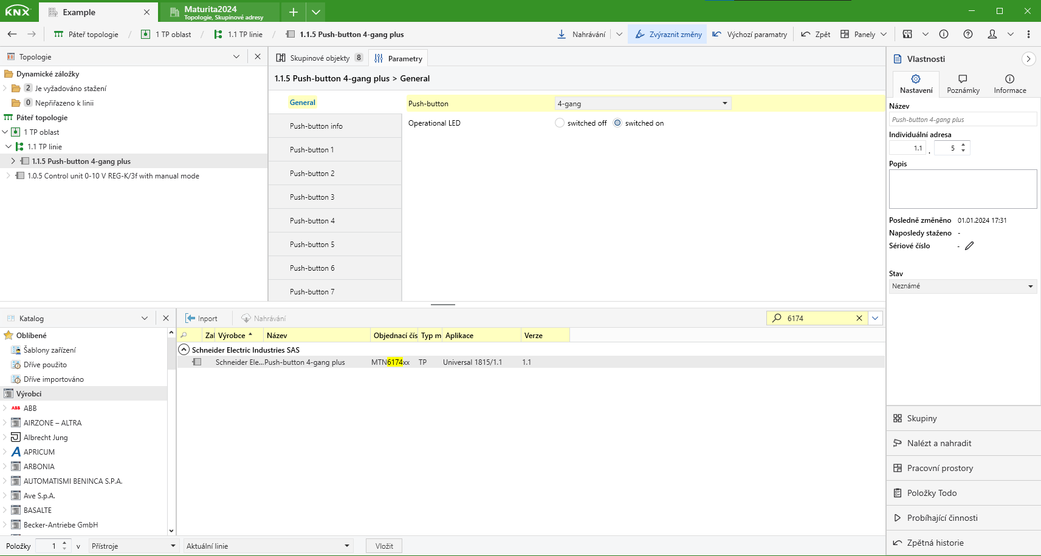

Půjdeme do záložky Push-button 1, kde nastavíme typ funkce na „Dimming“, česky stmívání. Pokud chceme ovládat stmívání více tlačítky, můžeme nastavit jestli chceme aby tlačítko stmívalo nebo rozsvěcovalo. Objekt který je zodpovědný za signalizační LED (červená) je již v základu nastaven na získávání informací z ovládaného objektu, takže ho také neměníme. Poté nastavíme i u ostatních tlačítek která použijeme. Já využiji tlačítka 2, 4 a 6.

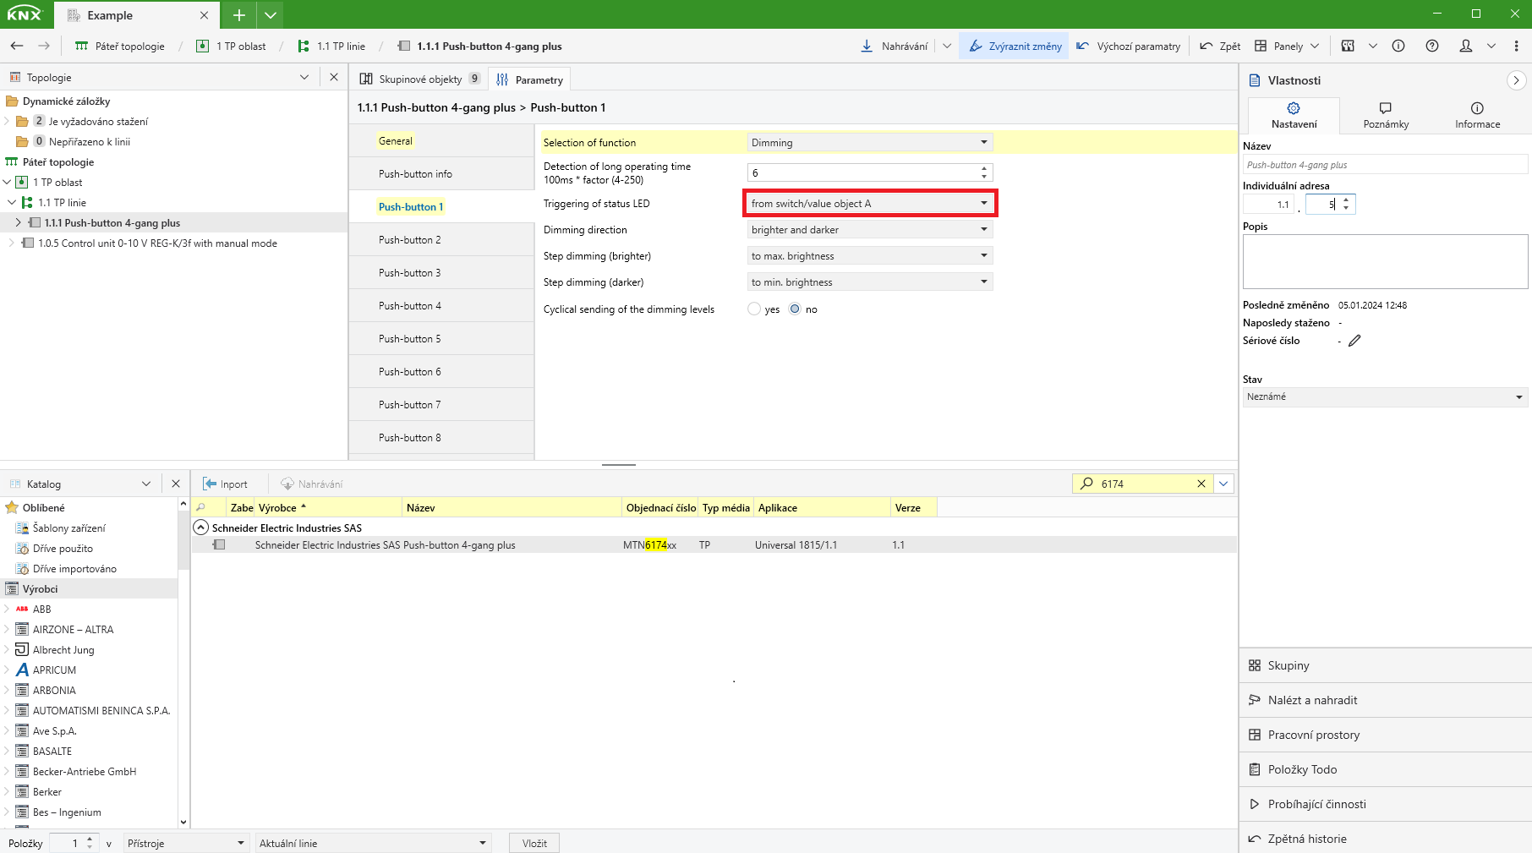

Nakonec přiřadíme skupinové adresy podobně jako u minulého přístroje. Dále klikneme pod obrazovkou Topologie na obě zařízení pravým tlačítkem myši, najedeme na nahrávání a zvolíme Zcela nahráno. Tím přístroji nastavíme adresu i změny v programu. Dále stiskneme programovací tlačítko na nahrávaném přístroji, což zapne červeně blikající LED. Díky tomu je ETS schopno najít dané zařízení a zahájit instalaci. Při dalších drobnějších změnách stačí již možnost Dílčí nahrávání.

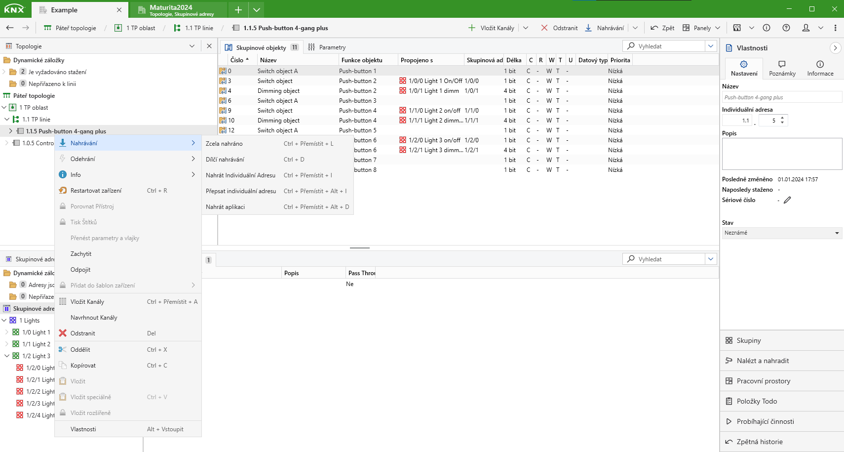

### Testování výsledku

Tímto jsou zařízení nahrána a pokud byla nastavena správně, tak i plně funkční. Toto demonstruji v přiloženém videu **VID_1** v přílohách. Použité součásti jsou zaznačeny červeně. Displaye slouží jako výstup voltmetrů symulujících funkčnosti snímání, nainstalovaná světla totiž nemají reálnou možnost stmívání. Maximální výstupní hodnota je 10V, ovšem námi nastavené maximum se rovná 75 %, díky čemuž se vrcholové hodnoty pohybují okolo 7,5 V.

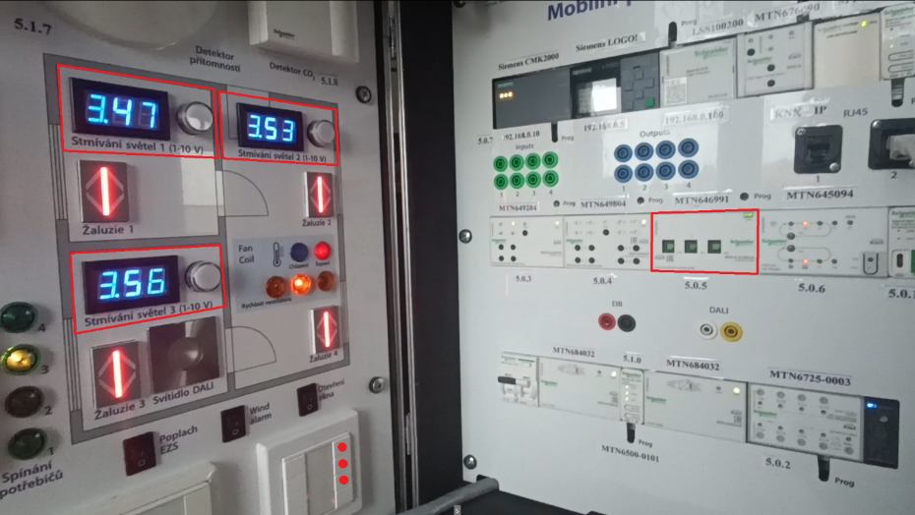

Foto výukového kufříku KNX poskytnutého VŠB-TUO

### Skupinový monitor

Po nahrání můžeme sledovat průběh komunikace přes panel **Diagnostika**. Tam zvolíme **Skupinový monitor** a po spuštění můžeme sledovat změny skupinových objektů v reálném čase. Je možno rovněž zjistit informace o jednotlivých přístrojích, skenovat linie apod. Pro to je ale potřeba mít u daných přístrojů nastavené individuální adresy.

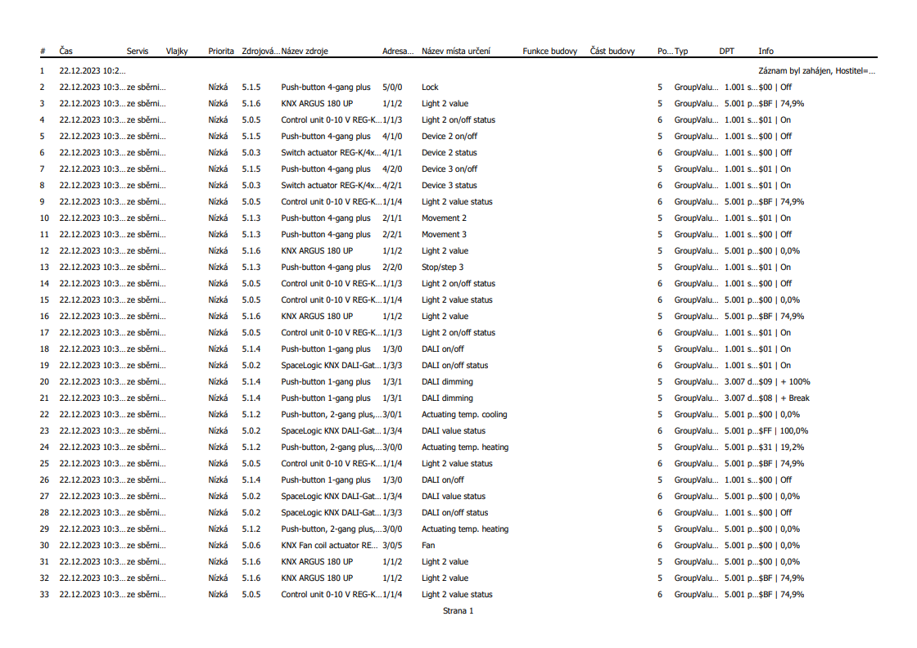

Část výpisu z generovaného dokumentu Group_monitor.pdf(příloha I.II)

### Stav vlastního projektu

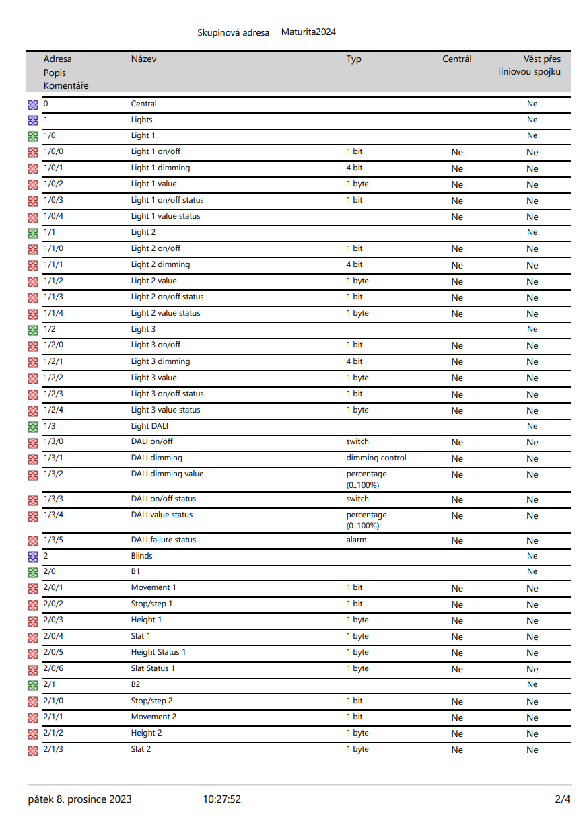

Ukázka výpisu generovaného dokumentu Group_address.pdf (viz. příloha I.III)

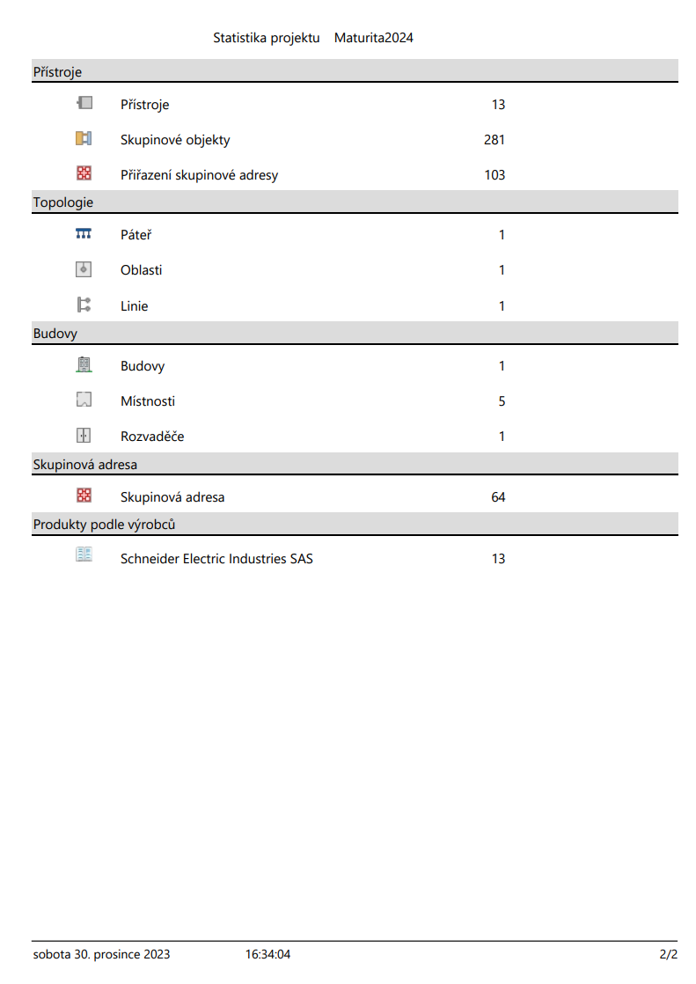

Výpis z generovaného dokumentu Statistika.pdf (příloha I.IV)

# Vizualizace

V moderní době často chceme více než jen aby nám světla svítila, žaluzie fungovaly sami od sebe apod. Chceme měřit konkrétní hodnoty a mít přehled o spotřebě jednotlivých prvků domácnosti. Přes vizualizaci můžeme sledovat stav přístrojů v reálném čase spolu s grafy spotřeby jednotlivých oblastí, a i další prvky, je to jen na systému, který použijete nebo vytvoříte. Pro tuto práci využívám software nástroj Wiser.

## O Wiseru

Wiser je software spadající pod technologii KNX poskytující prostředí pro tvorbu vizualizace KNX instalace. Jako zařízení zajišťující spojení může být použit HomeLYnk, jinak známý jako Wiser for KNX, nebo SpaceLYnk, přičemž SpaceLYnk, který je použit i v tomto projektu, dokáže pojmout prakticky neomezený počet zařízení, objektů i uživatelů, i když jsou doporučena maxima. Obě zařízení využívají stejný software a mohou sloužit i jako spojky pro linie a oblasti s KNX IP médiem.

## Prostředí

V této sekci popisuji univerzální základy pro tvorbu vizualizace. Wiser však umožňuje tvorbu jen s minimálním omezením, výsledky tudíž záleží na individuálním programátorovy.

### Navázání spojení

Po připojení serveru ke KNX instalaci ho napojíme Ethernet kabelem k počítači či laptopu. Následně si ověříme že IP adresa počítače odpovídá síti, ve které je umístěn server. Te má základní nastavené parametry, které jsou:

* IP a maska: **192.168.0.10/24 (255.255.255.0)**
* Přihlašovací údaje jsou, heslo i jméno, **admin**.

Dalším krokem se na adresu serveru připojíme přes libovolný prohlížeč.

### Export projektu

Vizualizace bude po předchozí akci prázdná. Abychom mohli pracovat s údaji z projektu, musíme ho exportovat z ETS 6. Toho dosáhneme najetím kurzoru na váš projekt a následným zvolením volby export. Možno je exportovat ve formátech **.knxproj** nebo **.esf**, třetí formát **.ttl** není Wiserem podporován.

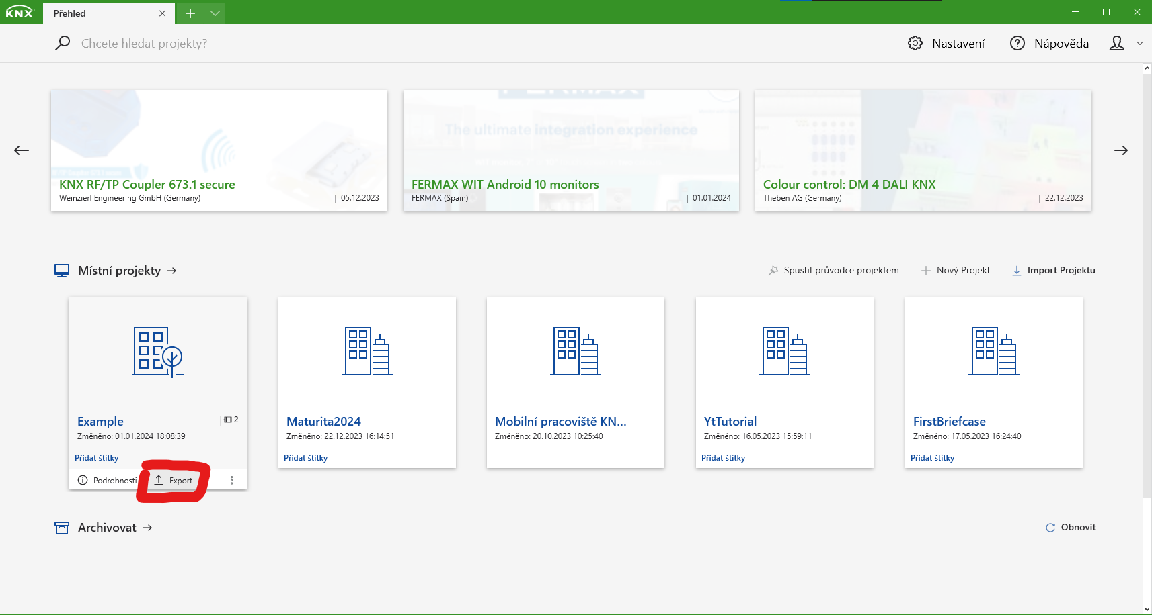

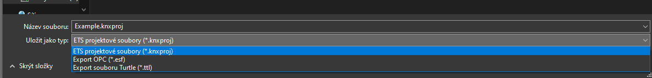

### Nahrání dat

Následně ve vizualizaci zvolíme okno **Configurator**, ve kterém následně vybereme import souboru podle formátu, který jsme exportovali. Nakonec najdeme soubor a nahrajeme. Tím se importují veškeré skupinové objekty.

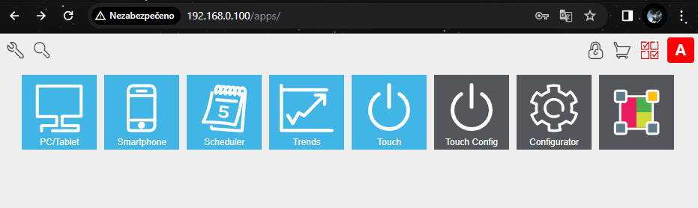

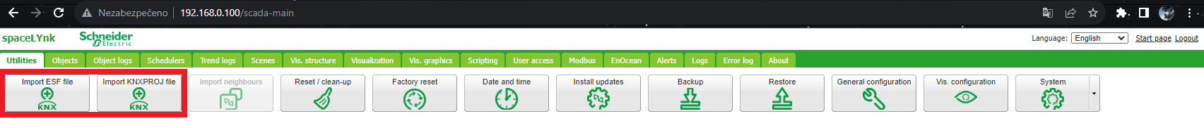

### Vizualizace

Tímto již máme k dispozici vše, co potřebujeme. Nyní zjednodušeně představím záložky s kterými můžeme manipulovat finální vizualizací.

#### Objects

Pod záložkou **objects** můžeme vidět veškeré skupinové objekty našeho projektu spolu s jejich aktuální hodnotou. Můžeme zde i nastavovat hodnoty a jednotky hodnot. Pod sousední záložkou **object logs** pak můžeme kontrolovat původce změn spolu s časovým záznamem a samotnými změnami.

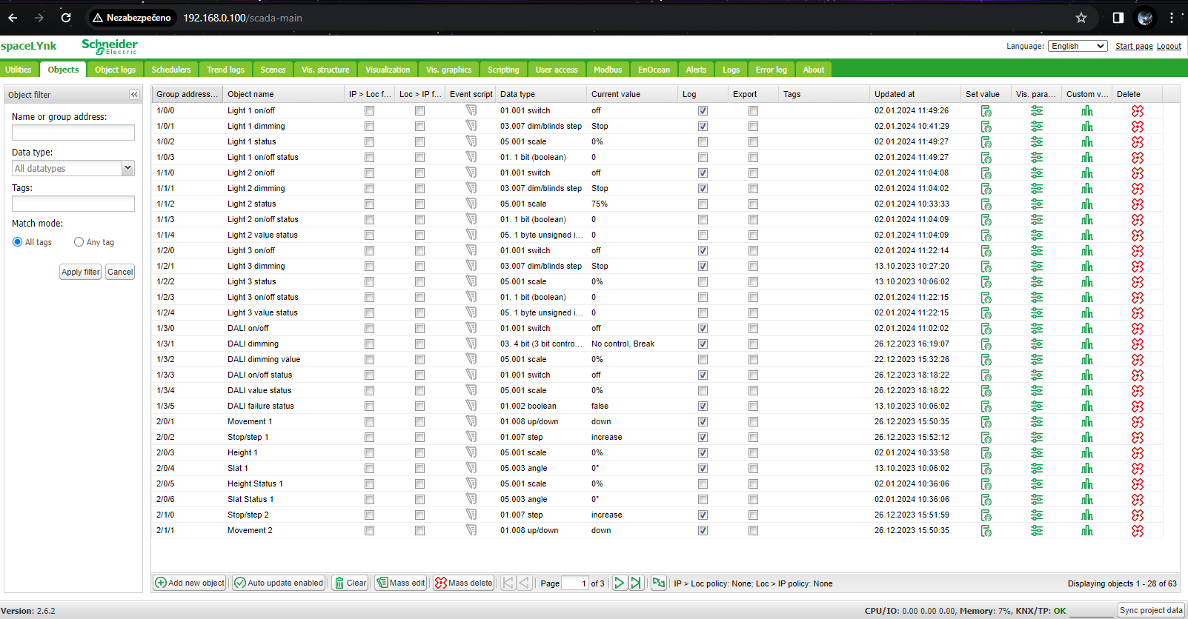

#### Visualization

Zde můžeme upravovat přímé zobrazení dat a rozložení. Nejprve v záložce **Vis. structure** nastavíme strukturu vizualizace, v první podzáložce úrovně a samotné plány, ve druhé univerzální rozložení (layout) a otevíratelná okna, čehož můžeme využít pro výpis z termostatu nebo jiných senzorů.

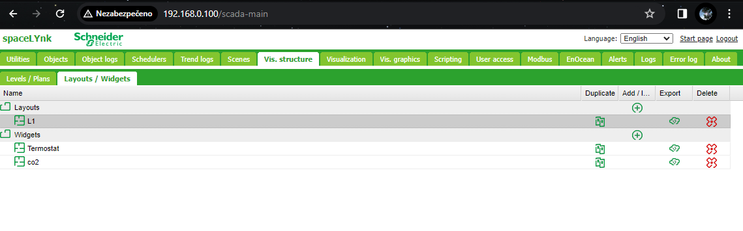

Pokud chceme nahrát vlastní grafické prvky, jako loga nebo pozadí, můžeme v záložce **Vis. graphics**, kde zvolíme podokno podle toho, jaký bude účel nahraného souboru, buď ikona nebo pozadí či jiný obrázek.

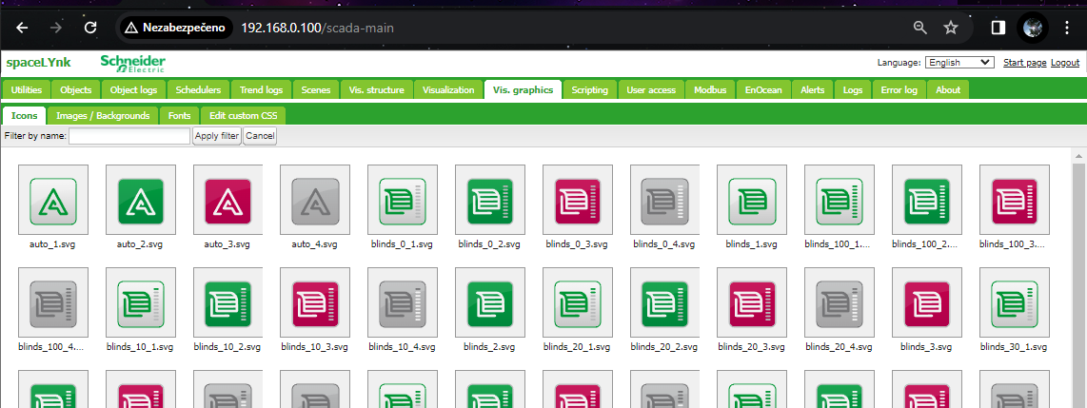

V záložce **Visualization** pak vkládáme jednotlivé prvky, což ale umožníme pouze stisknutím **Unlock current plan for editing** vpravo dole. Pak zvolíme parametry jednotlivých prvků, ikony, aplikujeme a uložíme plán.

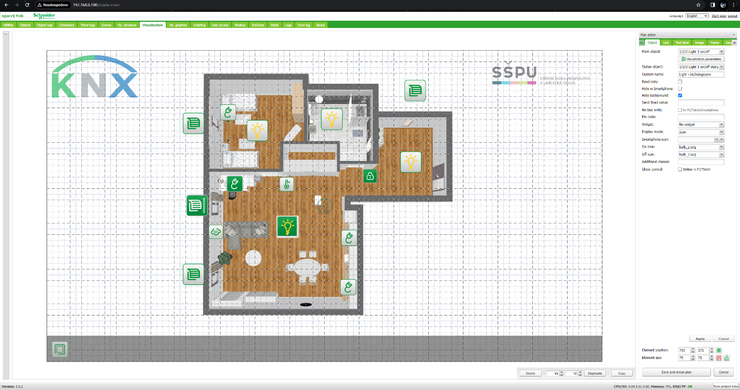

#### Trend logs

Pod touto záložkou můžeme přidávat sledované hodnoty spolu s nastavením četnosti zápisů do databáze, které nakonec můžeme vidět pod oknem **Trends** na domovské stránce. Na ní můžeme zvolit který graf nebo grafy chceme vidět a za jaký časový úsek.

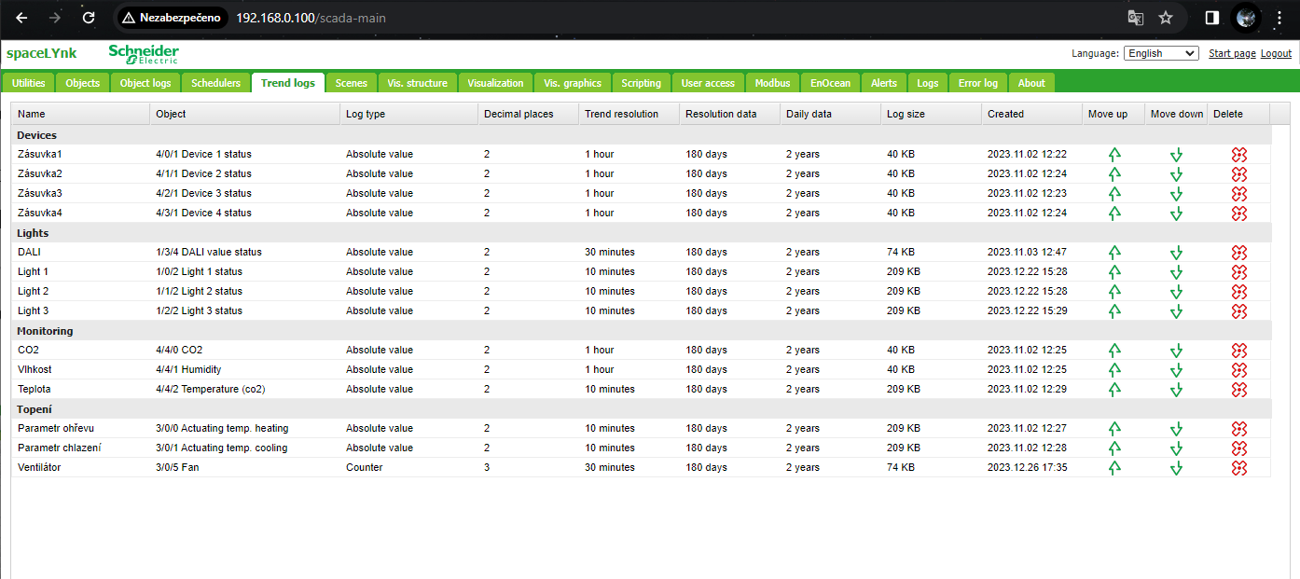

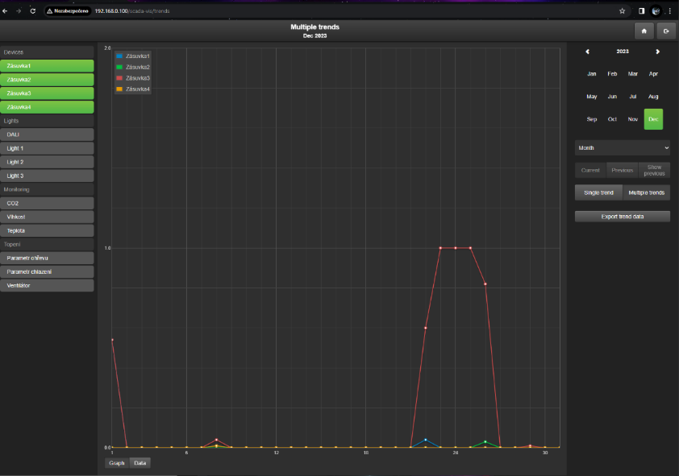

#### User access

Zde lze, jak už název napovídá, vytvářet nové uživatele, udělovat jim oprávnění, a i jinak je spravovat. Nového uživatele můžeme vytvořit pomocí tlačítka **Add new user** vlevo dole.

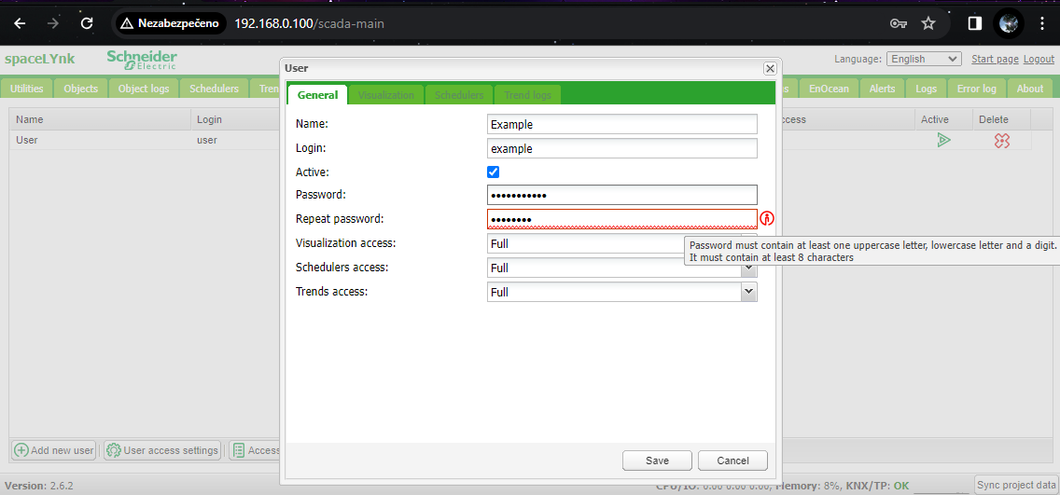

### Grafika

Pro můj projekt využívám základní set ikon Wiseru, logo KNX a SŠPU v layoutu, model bytu je vymodelován pomocí online nástroje <https://www.kozikaza.com/> na základě reálného objektu areálu VŠB-TUO používaného pro demonstraci této technologie. Je samozřejmě možno vytvářet individuálně kompletně originální návrhy s vlastními ikonami a pozadím. Toto spočívá již na zdatnosti samotného tvůrce.

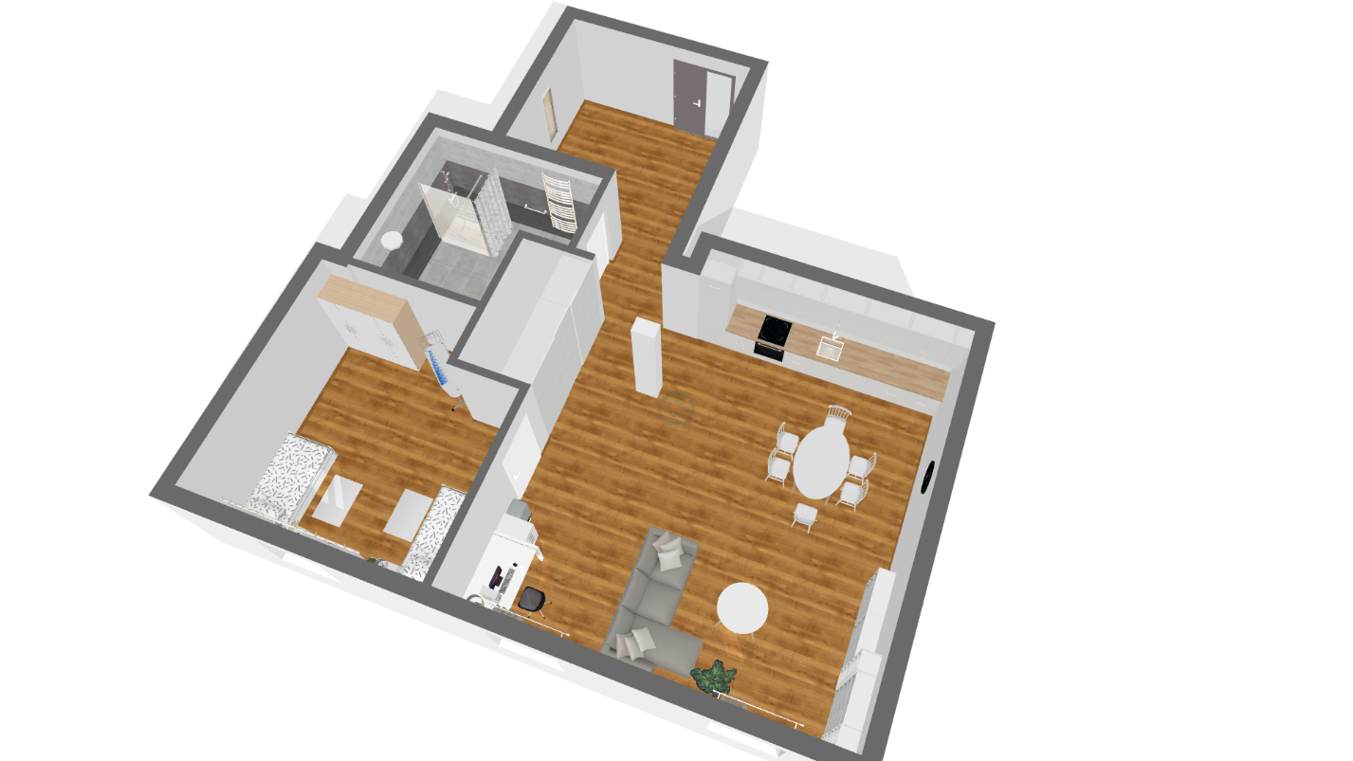

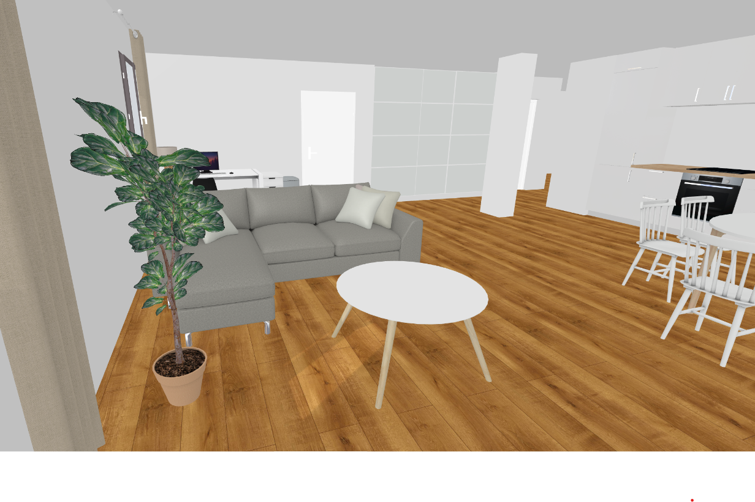

# Amazon alexa

Tato kapitola se zabývá jedním z mích cílů, propojení instalace s hlasovým ovládáním skrze Alexu od firmy Amazon. V tomto směru nastaly jisté pokroky, ale pro nedostatek času jsem byl donucen se tohoto rozšíření vzdát.

## O technologii

Audio AI je druh umělé inteligence, který na základě vyspělých algoritmů a schopnosti učit se převádí zvuk do textu, jemuž dokáže „porozumět“. Dokáže i rozlišit hlasy a zvuky. Možnosti využití jsou obrovské, jako např. inteligentní domácnosti, což je i důvod proč je zde zmíněna, bezpečnost, asistenci apod. [31]

## Alexa a KNX

Pomocí technologie KNX můžeme garantovat přístup Alexi k naší instalaci a získat tím možnost konstantně audiovizuálně kontrolovat její stav. Dále lze mluvenými příkazy v angličtině jako „*Alexa, turn light 1 on*“ ovládat světla, žaluzie i topení. Nastavení probíhá v mobilní aplikaci **Wiser for KNX**, kde je nutno vytvořit svůj účet, a to i pokud již máme účet na stránkách Schneider electric, k čemuž ale bude nutné spojit se se zařízením SpaceLYnk, což je bod, ve kterém jsem narazil na problémy, které jsem neměl čas dořešit.

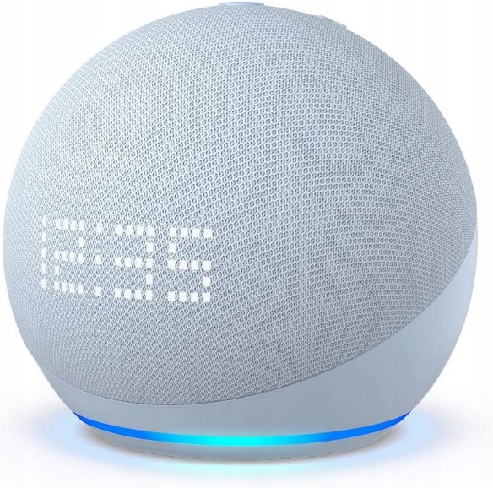

Reproduktor Alexa Echo Dot 5 [32]

# Závěr

Cílem projektu bylo vytvoření simulace prostředí inteligentní domácnosti s přívětivým uživatelským prostředím a co nejvíce prvky. Ideální bylo dosáhnout komunikace s audio AI Alexou, čehož jsem nakonec nedosáhl.

Projekt poskytuje možnost ovládat stmívané osvětlení, pozici žaluzií a lamel žaluzií, měřit teplotu, vlhkost a poměr CO2, spouštět simulované vytápění a rozsvěcovat světlo na základě pohybu. Veškeré funkce jsou dostupné jak skrze hardware, jako jsou tlačítka, termostat nebo manuální módy akčních členů, tak pomocí připojeného počítače, na kterém lze zobrazit i vizualizaci všech prvků spolu s nejdůležitějšími grafy.

Samozřejmě je zde prostor pro zlepšení, jako již zmiňovaná umělá inteligence Alexa, nebo pokročilejší vizualizační prostředí či další zařízení. Projekt plánuji v budoucnu dále rozvíjet a směřovat k aplikaci získaných znalostí na reálných budovách.

Odkaz na github: [*https://github.com/it2028-op/smart-home*](https://github.com/it2028-op/smart-home)

Odkaz na dokumentaci: [*https://github.com/it2028-op/smart-home/blob/main/latex/zaverecna_prace_Vanus.pdf*](https://github.com/it2028-op/smart-home/blob/main/latex/zaverecna_prace_Vanus.pdf)



Seznam použitých INFORMAČNÍCH Zdrojů

1. KNX ASSOCIATION. KNX [online]. [cit. 2023-12-26]. Dostupné z: https://www.knx. org/knx-en/for-professionals/index.php
2. LOXONE ELECTRONICS GMBH. Loxone [online]. [cit. 2023-12-26]. Dostupné z: <https://www.loxone.com/cscz/>
3. Home Assistant [online]. [cit. 2023-12-26]. Dostupné z: https://www. home-assistant.io
4. BACNET COMMITTEE BACnet [online]. [cit. 2023-12-26]. Dostupné z: https:// bacnetinternational.org
5. ECHELONE CORPORATION LonWorks [online]. [cit. 2023-12-26]. Dostupné z: https: //echelon.org
6. TECO A. S. Teco [online]. [cit. 2023-12-26]. Dostupné z: <https://www.tecomat.cz>
7. INELS S. R. O. iNELS [online]. [cit. 2023-12-26]. Dostupné z: <https://www.inels.cz>
8. SCHNEIDER ELECTRIC. *Dali brána* *MTN6725-0003* [online]. [cit. 2024-01-02]. Dostupné z: <https://www.se.com/cz/cs/product/MTN6725-0003/knx-dali-brána-basic-regk-1-16-64/>
9. SCHNEIDER ELECTRIC. *Spínací akční člen MTN649204* [online]. [cit. 2024-01-02]. Dostupné z: <https://www.se.com/uk/en/product/MTN649204/switch-actuator-regk-4x230-10-with-manual-mode-light-grey/>
10. SCHNEIDER ELECTRIC. *Akční člen žaluzií MTN649804* [online]. [cit. 2024-01-02]. Dostupné z: <https://www.se.com/il/en/product/MTN649804/blind-actuator-regk-4x-10-with-manual-mode-light-grey/>
11. SCHNEIDER ELECTRIC. *Kontrolní jednotka MTN646991* [online]. [cit. 2024-01-02]. Dostupné z: <https://www.se.com/my/en/product/MTN646991/control-unit-010-v-regk-3gang-with-manual-mode-light-grey/>
12. SCHNEIDER ELECTRIC. *Fan coil akční člen MTN645094* [online]. [cit. 2024-01-02]. Dostupné z: <https://www.se.com/eg/en/product/MTN645094/knx-fan-coil-actuator-regk-light-grey/>
13. *Fan Coil Unit Systems* [@Symantec HVAC Systems Ltd.]. Online. 2020, 2020-07-28. Dostupné z: Symantec HVAC Systems Ltd., https://www.facebook.com/photo/?fbid=694598091090260&set=a.291837534699653. [cit. 2024-01-02].
14. SCHNEIDER ELECTRIC. *USB rozhraní MTN6502-0101*. [online]. Dostupné z: https://www.se.com/il/en/product/MTN6502-0101/spacelogic-knx-usb-interface-din-rail/. [cit. 2024-01-02].
15. SCHNEIDER ELECTRIC. *Spojka MTN6500-0101* [online]. [cit. 2024-01-02]. Dostupné z: <https://www.se.com/il/en/product/MTN6500-0101/spacelogic-knx-coupler-din-rail/>
16. SCHNEIDER ELECTRIC. *Termostat MTN6212-0325* [online]. [cit. 2024-01-02]. Dostupné z: https://www.se.com/eg/en/product/MTN6212-0325/thermostat-with-display-knx-room-active-white-glossy-system-m/
17. SCHNEIDER ELECTRIC. *Čtyřpárové tlačítko MTN617425* [online]. [cit. 2024-01-02]. Dostupné z: <https://www.se.com/eg/en/product/MTN617425/pushbutton-4gang-plus-active-white-glossy-system-m/>
18. SCHNEIDER ELECTRIC. *Jednopárové tlačítko MTN628019* [online]. [cit. 2024-01-02]. Dostupné z: <https://www.se.com/il/en/product/MTN628019/pushbutton-1gang-plus-polar-white-glossy-artec-trancent-antique/>
19. *Co je to PIR čidlo a jak funguje?* [online]. [cit. 2024-01-02]. Dostupné z: <https://www.kvelektro.cz/blog/clanek/pir-cidlo>
20. SCHNEIDER ELECTRIC. *Senzor pohybu ARGUS 180° MTN631625* [online]. [cit. 2024-01-02]. Dostupné z: <https://www.se.com/ae/en/product/MTN631625/knx-argus-180-flushmounted-active-white-glossy-system-m/>
21. SCHNEIDER ELECTRIC. *Senzor CO2, vlhkosti a teploty MTN6005-0001* [online]. [cit. 2024-01-02]. Dostupné z: <https://www.se.com/il/en/product/MTN6005-0001/knx-co2-humidity-and-temperature-sensor-ap/>
22. KNX TP1 Installation. Online. S. 5-7. Dostupné z: KNX Association, <https://www.u-lux.com/fileadmin/user_upload/Downloads/PDF/Technische_Downloads/en/KNX_Basics.pdf>. [cit. 2024-01-02].
23. Bc. KUČEROVÁ, Hana. *Inteligentní instalace KNX a její ovládání* [online]. ČVUT v Praze, 2014 [cit. 2024-01-02]. Dostupné z: <https://dspace.cvut.cz/bitstream/handle/10467/23271/F3-DP-2014-Kucerova-Hana-prace.pdf?sequence=3&isAllowed=y>. Diplomová práce. České vysoké učení technické v Praze, Fakulta elektrotechnická, Katedra telekomunikační techniky. Vedoucí práce Ing. Jaromír Hrad, Ph.D.
24. UTP kabel. In: *Wikipedia:* *the free encyclopedia* [online]. San Francisco (CA): Wikimedia Foundation [cit. 2024-01-02]. Dostupné z: <https://commons.wikimedia.org/wiki/File:UTP_cable.jpg>
25. Peer-to-peer. Online. Dostupné z: <https://cs.wikipedia.org/wiki/Peer-to-peer>. [cit. 2024-01-02].
26. *Master-Slave versus* P2P [online]. [cit. 2024-01-06]. Dostupné z: https://i.imgur.com/Z45Hirj.png
27. PARTHOENS, Christophe. Communication Media [online]. 2019 [cit. 2024-01-02]. Dostupné z: <https://support.knx.org/hc/en-us/articles/115003186125-Communication-Media>
28. KNX Základy. Online. S. 5-10. Dostupné z: KNX Association, <https://knxcz.cz/images/clanky/KNX_Basics_CZ_screen2.pdf>. [cit. 2024-01-02].
29. INTELECT. KNX Technology [online]. [cit. 2024-01-02]. Dostupné z: <https://www.intelect.ie/services/intelligent-buildings/the-technology/>
30. KNX Powerline PL110. Online. Dostupné z: <https://www.yumpu.com/en/document/read/23900183/knx-powerline-pl-110>. [cit. 2024-01-02].
31. *How Does AI Work?* [online]. [cit. 2024-01-02]. Dostupné z: <https://engineeryoursound.com/how-does-audio-ai-work-a-guide-for-beginners/>
32. ALLEGRO. *Alexa Echo Dot 5* [online]. [cit. 2024-01-06]. Dostupné z: <https://allegro.cz/nabidka/prenosny-reproduktor-amazon-echo-dot-5-modry-15-w-s-alexa-14482377311>